МІНІСТЕРСТВО ОСВІТИ І НАУКИ УКРАЇНИ
НАВЧАЛЬНО-НАУКОВИЙ КОМПЛЕКС
«ІНСТИТУТ ПРИКЛАДНОГО СИСТЕМНОГО АНАЛІЗУ»
НАЦІОНАЛЬНОГО ТЕХНІЧНОГО УНІВЕРСИТЕТУ УКРАЇНИ
«КИЇВСЬКИЙ ПОЛІТЕХНІЧНИЙ ІНСТИТУТ»
КАФЕДРА МАТЕМАТИЧНИХ МЕТОДІВ СИСТЕМНОГО
АНАЛІЗУ

Завдання лабораторної роботи №5
З дисципліни «Комп’ютерні мережі»

Виконав: студент 3-го курсу
гр. КА-71
Островський З. Ю.
Прийняв: Кухарєв С.О.

Київ 2020
Відповіді на питання
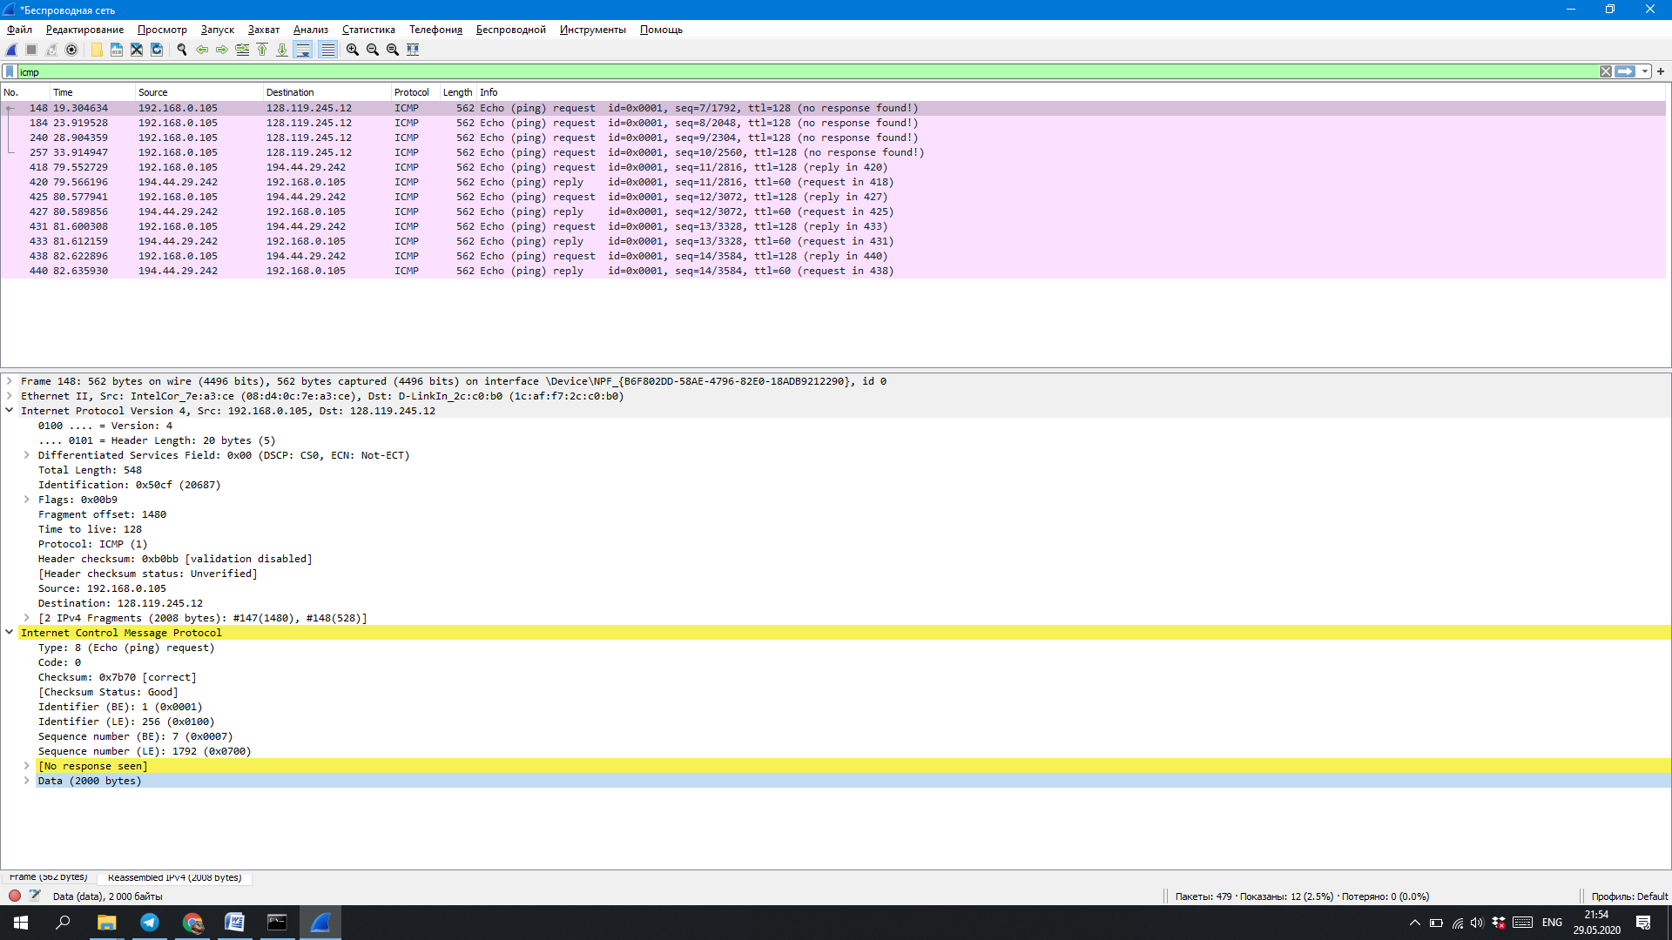
- Моя IP адреса: 192.168.0.105. IP адрес цільової робочої станції: 128.119.245.12
- Protocol ICMP (1)
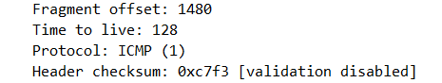
- Header Length: 20 bytes.
Total Length: 548.
Payload: 548 – 20 = 528 (bytes).
- 2 IPv4 Fragments (2008 bytes): #10(1480), #11(528)
Це два відновлених фрагменти, з яких будується перший запит. У кожному з них по 20 байт заголовку. В сумі 2008 – 40 = 1968 байт.
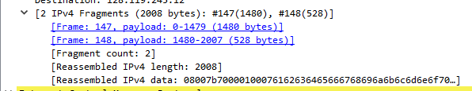

- За допомогою Flags.
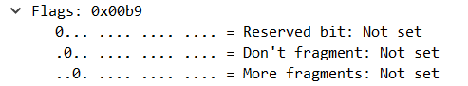
- Fragment offset. Також як завжди checksum, і в нашому випадку length.
- Identification – якщо вони мають більше ніж один фрагмент, Header checksum, TTL.
- Зберігають: protocol – бо це вказує що на 4му рівні буде UDP, destination – бо там зазначено IP серверу, до якого ми дивимось маршрут, version бо користуємось IPv4, lenghth, бо ми надсилаємо однакові пакети.
Не зберігають: checksum – перераховується, ID – бо різні пакети, TTL – щоб, власне, трейсити.
- Інкрементується на 1.
- Time to live: 128. Identification: 0x38fb (14587).
- Time to live: не змінюється, бо завжди нам надсилається відповідь, коли TTL стає рівним одиниці.
Identification: Змінюється, бо це різні пакети.

